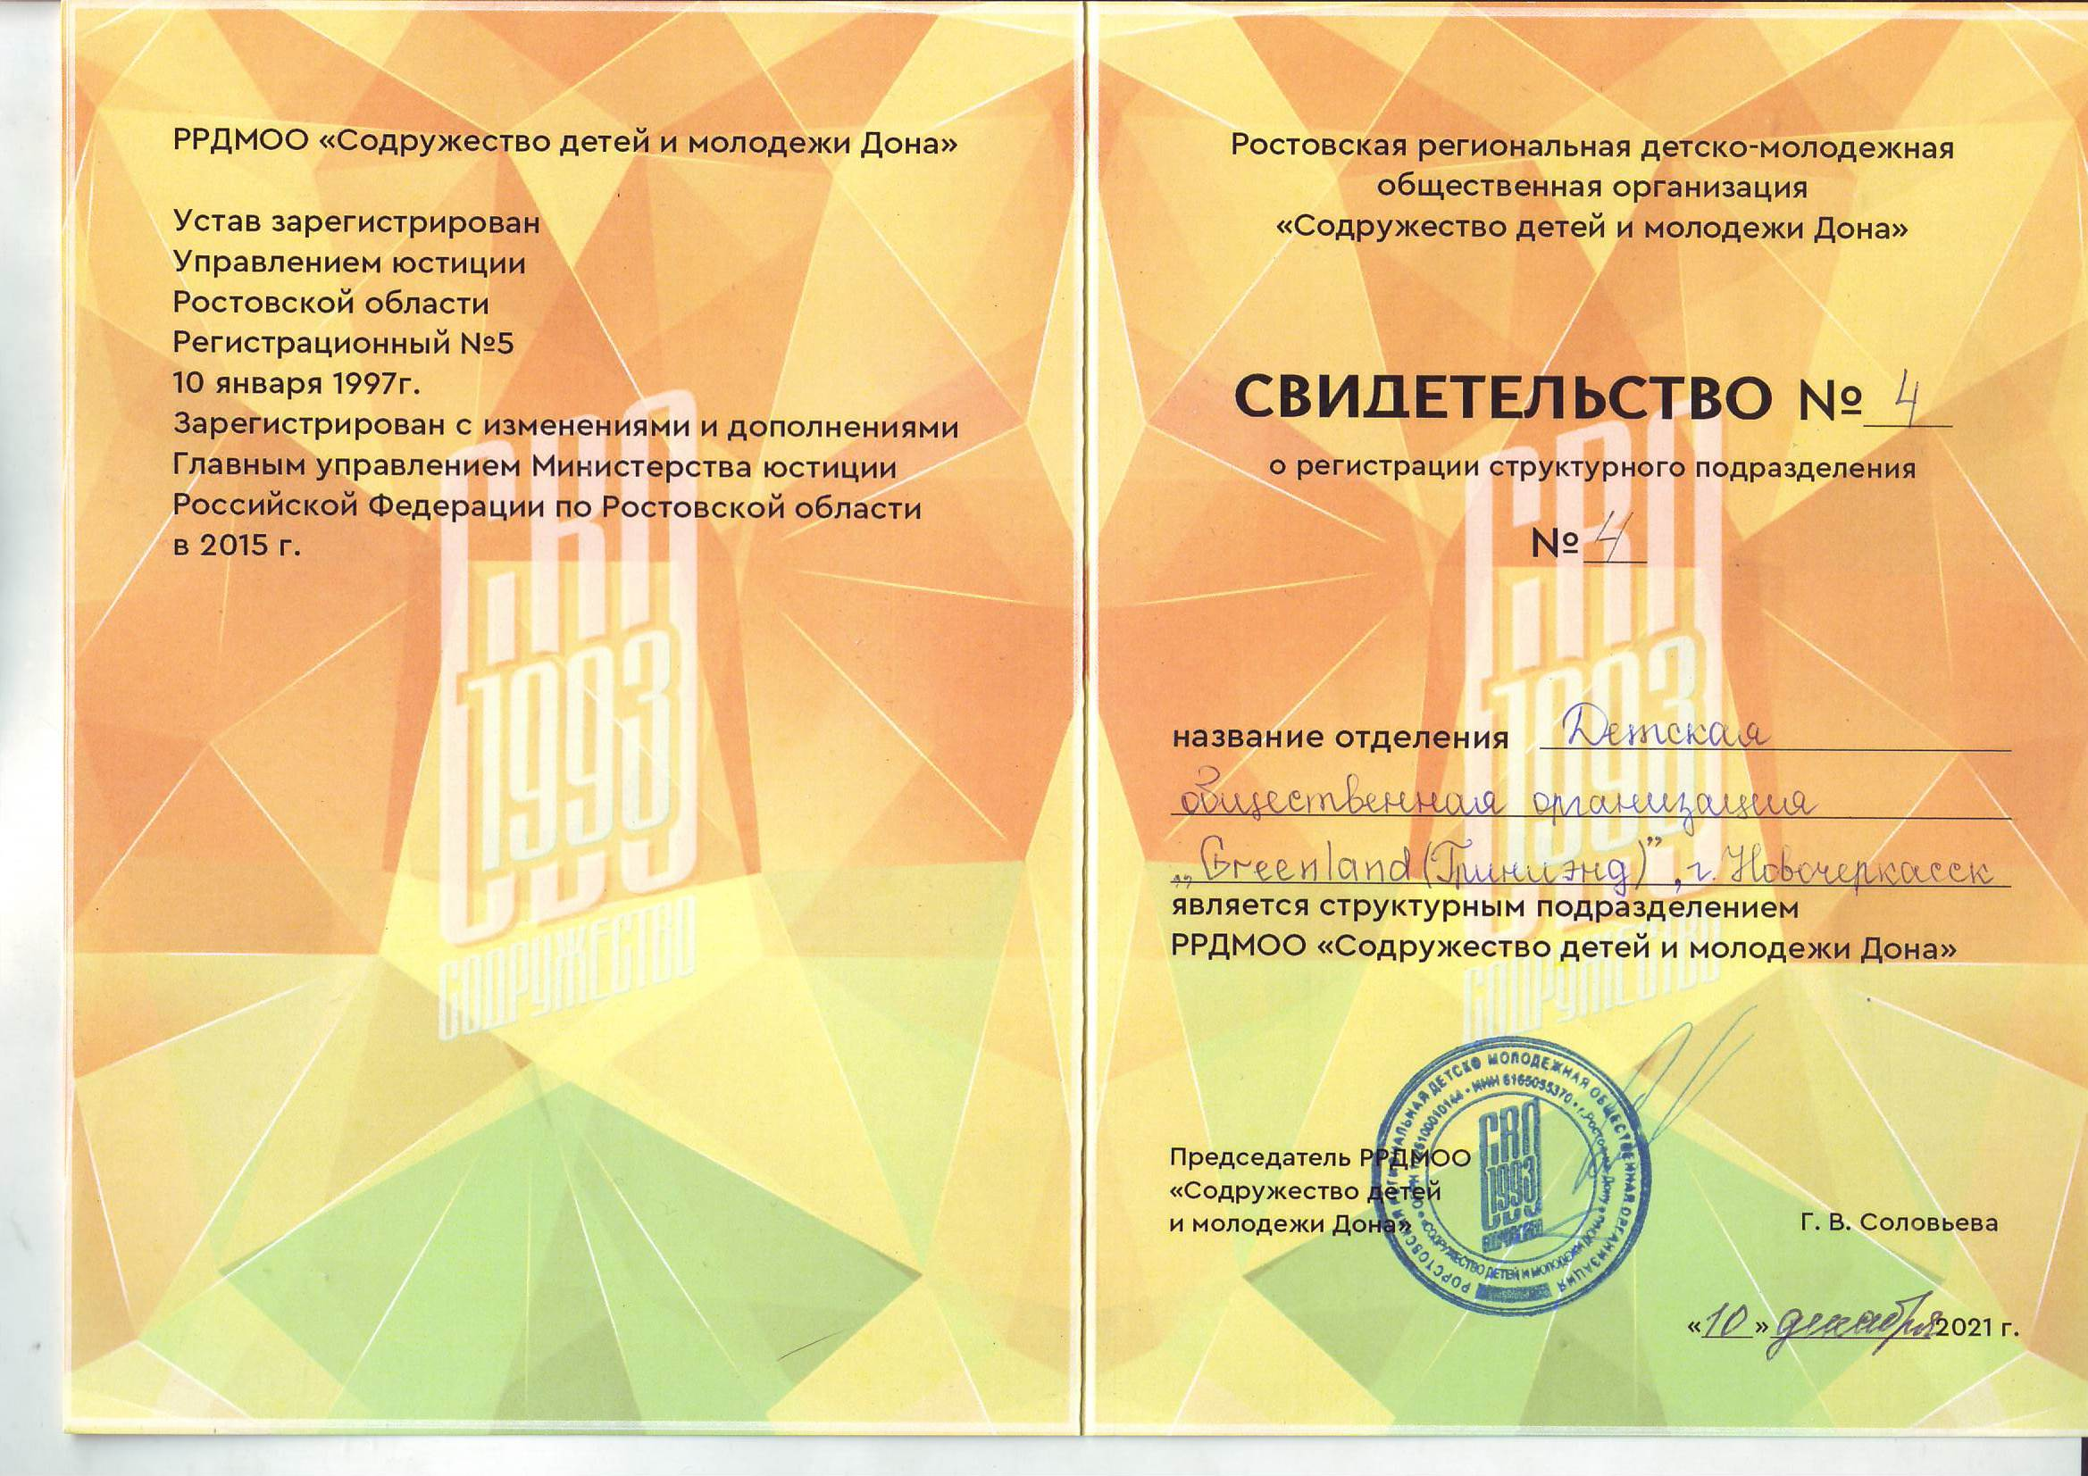

Детская общественная организация «Greenland (Гринлэнд)»
ID на сайте DOBRO.RU 1308
Общие сведения о руководителе: Баштанник Наталья Евгеньевна, МБОУ СОШ № 31 имени Г.А. Бердичевского город Новочеркасск, ID на сайте DOBRO.RU 25080
Сайт объединения: www.greenland-scool.narod.ru
Группа вКонтакте: https://vk.com/greenland_31_novocherkassk
Адрес школы: 346405 Ростовская обл., г. Новочеркасск, ул. Гвардейская, 19
Телефон рабочий: (8635)233456

С 2006 года в МБОУ СОШ № 31 действует ДОО «Greenland» (Гринлэнд).

01.12.2014 ДОО «Greenland» (Гринлэнд) зарегистрировано как городское отделение РРДМОО «Содружество детей и молодежи Дона». Свидетельство о регистрации № 51 выдано 01.12.2014
Свидетельство о регистрации (перерегистрация) № 22 выдано 19.12.2017
Свидетельство о регистрации (перерегистрация) № 4 выдано 10.12.2021

